Материал предоставлен ООО «КонсультантПлюс Югра».
Услуга оказывается в соответствии с регламентом Линии консультаций: http://consultantugra.ru/klientam/goryachaya-liniya/reglament-linii-konsultacij/
Актуально на 31.10.2022
По вопросу:
Сотрудник получил в 2021 г доходы по заработной плате и дивидендам в сумме превышающей 5000000 по каждой налоговой базе. Организация начислила НДФЛ по ставке 15% на каждую налоговую базу, превышающую 5000000. Налоговая инспекция в личном кабинете у сотрудника выставила налог к уплате 100000. Правомерны ли действия инспекции? Почему в итоге две налоговых базы сложили и доначислили налог?
Сообщаем:
Зарплата и дивиденды не суммируются в целях определения, есть ли превышение порогового значения 5 млн руб. и применяется ли ставка НДФЛ 15%.
Дивиденды относятся к доходам от долевого участия, в отношении которых НДФЛ исчисляется отдельно (п. 3 ст. 214 НК РФ). НДФЛ с зарплаты и с дивидендов рассчитывается по разным правилам.
……
Дивиденды, выплачиваемые физлицу - резиденту РФ, включаются в налоговую базу по доходам от долевого участия. В части, превышающей 5 млн руб., она облагается по ставке 15%, а в части, не превышающей 5 млн руб., - по ставке 13% (пп. 1 п. 2.1 ст. 210, п. 3 ст. 214, п. 1 ст. 224 НК РФ).
Когда дивиденды выплачиваются физлицу - нерезиденту РФ, прогрессивная шкала ставок НДФЛ не применяется. Они облагаются по ставке 15% независимо от величины дивидендов (п. 3 ст. 224 НК РФ).
Такой порядок определения ставки НДФЛ действует, если международным соглашением не предусмотрен иной размер ставки.
Источник:
Готовое решение: Как налоговый агент исчисляет НДФЛ (КонсультантПлюс, 2022) {КонсультантПлюс}
До 2023 г. налоговую базу и НДФЛ с дивидендов считайте отдельно от других доходов. Например, при выплате работнику зарплаты 4 млн руб. и дивидендов 1,5 млн руб. считайте НДФЛ по 13% отдельно с зарплаты - 520 000 руб. (4 млн руб. x 13%), отдельно с дивидендов - 195 000 руб. (1,5 млн руб. x 13%). Неважно, что суммарно доходы больше 5 млн руб. (ст. 214 НК РФ).
Источник:
{Типовая ситуация: Как считать НДФЛ по ставке 15% (Издательство "Главная книга", 2022) {КонсультантПлюс}}
Если дивиденды выплачиваются налогоплательщику несколько раз в течение года, налог нужно рассчитывать по каждой выплате (п. 3 ст. 214 НК РФ). Налоговая база определяется отдельно от налоговых баз по другим видам доходов нарастающим итогом с зачетом сумм налога, уплаченных с предыдущих выплат дивидендов этого года (п. 3 ст. 214, п. 3 ст. 226 НК РФ, Письма Минфина России от 20.05.2022 N 03-04-06/46939, ФНС России от 22.06.2021 N БС-4-11/8724@). Это означает, что при выплате дивидендов в размере 5 млн руб. к доходам каждой следующей выплаты дивидендов в течение того же календарного года тому же налоговому резиденту РФ нужно применять ставку 15%.
Источник:
{Типовая ситуация: Как считать НДФЛ по ставке 15% (Издательство "Главная книга", 2022) {КонсультантПлюс}}
Для поиска информации по вопросу использовались ключевые слова в строке «быстрый поиск»:

«НДФЛ с дивидендов»

Поиск информации осуществлялся при помощи «i» к п. 3 ст. 214 НК РФ с последующим уточнением.
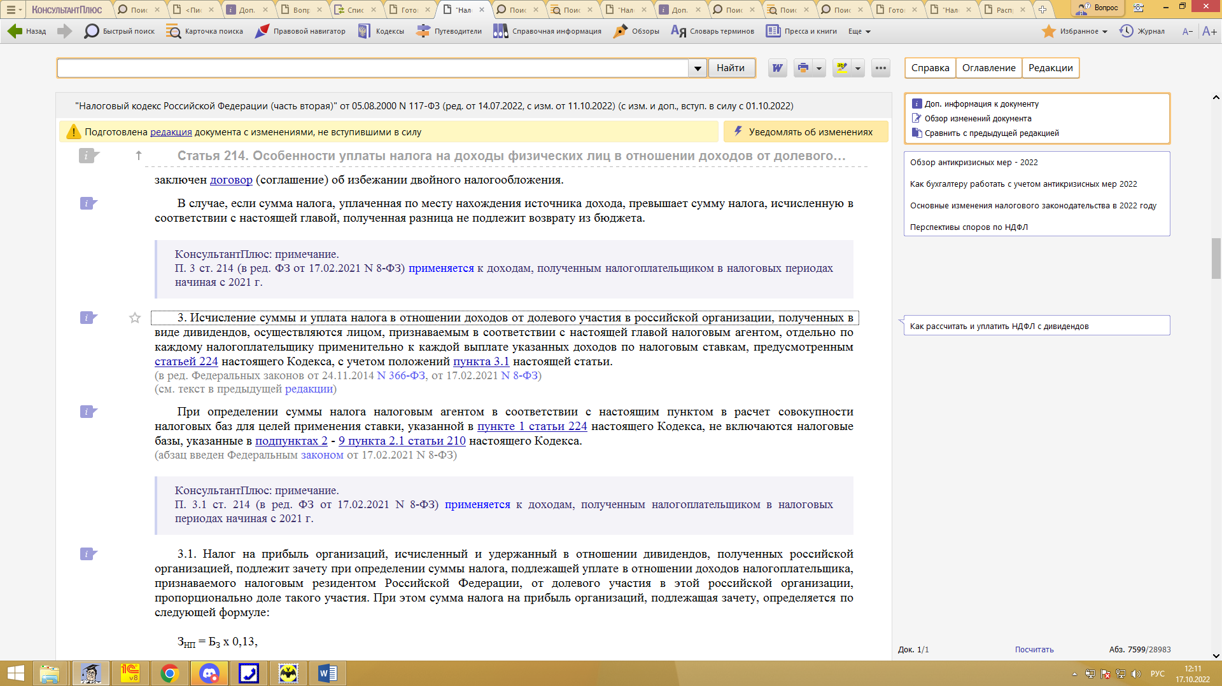

Полезные документы:

Готовое решение: Как облагаются НДФЛ доходы от участия в организациях (КонсультантПлюс, 2022) {КонсультантПлюс}
КонсультантПлюс | Готовое решение | Актуально на 28.10.2022
Как облагаются НДФЛ доходы от участия в организациях

С 1 января 2023 г. Налоговый кодекс РФ дополняется положениями об уплате налогов путем единого налогового платежа через единый налоговый счет. См. Федеральный закон от 14.07.2022 N 263-ФЗ. Данные изменения будут учтены в материале при его актуализации.

Организация, которая выплачивает физлицу доход от долевого участия в российской организации, должна удержать НДФЛ. Порядок расчета налога различается в зависимости от вида дохода: дивиденды от распределения прибыли, доход при выходе из организации или в случае ее ликвидации.
Если же физлицо продало свою долю в уставном капитале, общество не должно удерживать НДФЛ, так как не является налоговым агентом по НДФЛ по этой хозяйственной операции.
Если физлицу выплачиваются дивиденды, то нужно обратить внимание на то, что удерживать НДФЛ должна та организация, которая непосредственно выплачивает доход (это может быть не организация-эмитент, а, например, брокер).
Порядок расчета НДФЛ с дивидендов зависит от того, получает ли организация дивиденды от других компаний, а также от статуса физического лица - получателя дивидендов.
В целом порядок расчета НДФЛ с дивидендов - достаточно трудоемкая процедура, однако, используя приведенные в материале формулы, вы можете упростить расчет.

Оглавление:
1. Как рассчитать и перечислить НДФЛ с дивидендов
2. Нужно ли удерживать НДФЛ при продаже физическим лицом доли в уставном капитале
3. Облагается ли НДФЛ распределение доли выбывшего участника
4. Как облагается НДФЛ выплата действительной стоимости доли при выходе участника из ООО
5. Как облагаются НДФЛ доходы участника, выплаченные при ликвидации ООО
……

1.3. Как рассчитать НДФЛ с дивидендов
Порядок расчета НДФЛ с дивидендов зависит прежде всего от статуса физического лица, получающего доход: резидент или нерезидент.

Как уплатить НДФЛ при выплате дивидендов иностранному физическому лицу
При выплате дивидендов иностранцу - физическому лицу необходимо исчислить и уплатить НДФЛ по соответствующей ставке (п. п. 3, 4 ст. 214, п. п. 4, 6 ст. 226, п. п. 7, 9 ст. 226.1 НК РФ). Выбор ставки зависит не от того, является ли получатель дивидендов иностранным лицом, а от того, является ли он налоговым резидентом РФ (п. п. 1, 3 ст. 224 НК РФ).

См. также: Срок уплаты НДФЛ с дивидендов

Если дивиденды выплачиваются налогоплательщику несколько раз в течение года, налог нужно рассчитывать по каждой выплате (п. 3 ст. 214 НК РФ). Налоговая база определяется отдельно от налоговых баз по другим видам доходов нарастающим итогом с зачетом сумм налога, уплаченных с предыдущих выплат дивидендов этого года (п. 3 ст. 214, п. 3 ст. 226 НК РФ, Письма Минфина России от 20.05.2022 N 03-04-06/46939, ФНС России от 22.06.2021 N БС-4-11/8724@). Это означает, что при выплате дивидендов в размере 5 млн руб. к доходам каждой следующей выплаты дивидендов в течение того же календарного года тому же налоговому резиденту РФ нужно применять ставку 15%.
…….

Готовое решение: Как налоговый агент исчисляет НДФЛ (КонсультантПлюс, 2022) {КонсультантПлюс}
КонсультантПлюс | Готовое решение | Актуально на 28.10.2022
Как налоговый агент исчисляет НДФЛ

Все российские организации, обособленные подразделения иностранных организаций в России, а также индивидуальные предприниматели, частные нотариусы и адвокаты, учредившие кабинет, являются налоговыми агентами по НДФЛ. И при выплате доходов физлицам они должны исчислять, удерживать и перечислять в бюджет налог. Исключение - организации и ИП, применяющие АУСН: за них налог может исчислить уполномоченная компания.
Чтобы правильно рассчитать сумму НДФЛ, необходимо установить, является ли выплата облагаемым доходом физлица, правильно выбрать ставку налога и рассчитать налоговую базу за налоговый период.

Оглавление:
1. Какие доходы являются объектами обложения НДФЛ
2. Какие доходы не облагаются НДФЛ у налогового агента
3. Каков налоговый период по НДФЛ
4. Какие ставки по НДФЛ применяются
5. Как налоговому агенту определить налоговую базу по НДФЛ
6. Как налоговому агенту рассчитать НДФЛ
7. Как округлять НДФЛ
……

4.1. Какие доходы облагаются НДФЛ по прогрессивной ставке 13%/15%
Прогрессивная ставка 13%/15% применяется к большинству доходов, выплачиваемых налогоплательщикам-резидентам (п. 2.1 ст. 210, п. 1 ст. 224 НК РФ). В частности, по этой ставке облагаются доходы, формирующие основную налоговую базу, например (пп. 9 п. 2.1 ст. 210 НК РФ):
- заработная плата, премии и иные выплаты в рамках трудовых отношений;
- вознаграждения за выполненные работы, оказанные услуги по гражданско-правовым договорам.
Важно! Доходы, полученные в 2021 - 2022 гг., облагаются по ставке 13% при условии, что соответствующая налоговая база (например, основная) не превышает 5 млн руб. в год. В противном случае с суммы превышения налог рассчитывается по ставке 15% (п. 1 ст. 224 НК РФ, ч. 3 ст. 2 Федерального закона от 23.11.2020 N 372-ФЗ).
Налоговая база, к которой применяется прогрессивная ставка налога, рассчитывается нарастающим итогом. При расчете основной налоговой базы применяются налоговые вычеты, установленные ст. ст. 218 - 221 НК РФ (п. 3 ст. 210, п. 3 ст. 226 НК РФ).
Прогрессивная ставка 13%/15% применяется при расчете НДФЛ с доходов, полученных некоторыми категориями нерезидентов (п. 3.1 ст. 224 НК РФ). В этом случае налоговая база также рассчитывается нарастающим итогом с начала года, но налоговые вычеты не применяются.

Применяется ли ставка НДФЛ 15%, если зарплата и дивиденды составили свыше 5 млн руб.
Зарплата и дивиденды не суммируются в целях определения, есть ли превышение порогового значения 5 млн руб. и применяется ли ставка НДФЛ 15%.
Дивиденды относятся к доходам от долевого участия, в отношении которых НДФЛ исчисляется отдельно (п. 3 ст. 214 НК РФ). НДФЛ с зарплаты и с дивидендов рассчитывается по разным правилам.
Зарплата у резидента РФ включается в основную налоговую базу (пп. 9 п. 2.1 ст. 210 НК РФ).
Ставка 15% применяется лишь к части основной налоговой базы свыше 5 млн руб. Если указанное пороговое значение превышено, НДФЛ рассчитывается так (п. 1 ст. 224 НК РФ, ч. 3 ст. 2 Федерального закона от 23.11.2020 N 372-ФЗ):
- по ставке 13% - с части основной налоговой базы в пределах 5 млн руб.;
- по ставке 15% - с части основной налоговый базы свыше 5 млн руб.

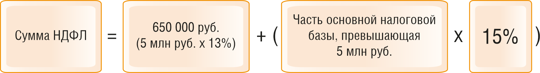

Если основная налоговая база не превысила 5 млн руб., то вся ее сумма облагается по ставке 13%.

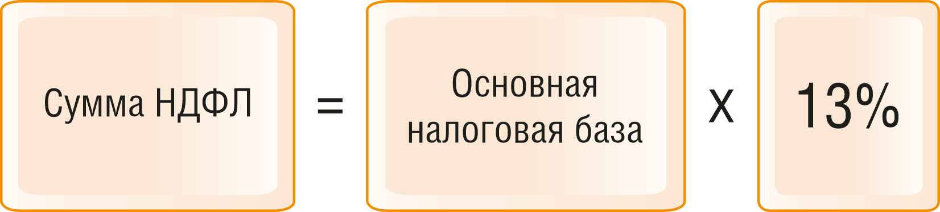

При выплате зарплаты работнику - нерезиденту РФ ставка 15% может применяться только в следующих случаях:
- работник является резидентом другого государства - члена ЕАЭС. В отношении него ставка НДФЛ определяется так же, как и по работникам - резидентам РФ (ст. 73 Договора о ЕАЭС);
- работник входит в одну из категорий лиц, для которых в качестве исключения из общего правила установлена более низкая ставка, чем для других нерезидентов. Ставка 15% применяется, если доходы работника от трудовой деятельности превышают 5 млн руб. В части такого превышения они облагаются по ставке 15%. При этом их часть в пределах 5 млн руб. облагается по ставке 13% (п. п. 3, 3.1 ст. 224 НК РФ).

См. также: Ставка НДФЛ для иностранного работника - налогового нерезидента РФ

Дивиденды, выплачиваемые физлицу - резиденту РФ, включаются в налоговую базу по доходам от долевого участия. В части, превышающей 5 млн руб., она облагается по ставке 15%, а в части, не превышающей 5 млн руб., - по ставке 13% (пп. 1 п. 2.1 ст. 210, п. 3 ст. 214, п. 1 ст. 224 НК РФ).

См. также: Расчет НДФЛ с дивидендов, выплаченных налоговому резиденту

Когда дивиденды выплачиваются физлицу - нерезиденту РФ, прогрессивная шкала ставок НДФЛ не применяется. Они облагаются по ставке 15% независимо от величины дивидендов (п. 3 ст. 224 НК РФ).
Такой порядок определения ставки НДФЛ действует, если международным соглашением не предусмотрен иной размер ставки.

См. также: Расчет НДФЛ с дивидендов нерезиденту

…….

{Типовая ситуация: Как считать НДФЛ по ставке 15% (Издательство "Главная книга", 2022) {КонсультантПлюс}}
Издательство "Главная книга" | Актуально на 28.10.2022

Как считать НДФЛ по ставке 15%
Прогрессивную ставку 15% применяйте, когда доходы физлица, облагаемые по ставке 13% и уменьшенные на вычеты, превысят 5 млн руб. Так облагаются налогом зарплата, матпомощь, вознаграждение по ГПД и другие доходы, которые вы выплачиваете работникам (п. п. 1, 3.1 ст. 224 НК РФ).
Если налоговая база с начала года превысит 5 млн руб., считайте НДФЛ так: 650 000 руб. (5 млн руб. x 13%) и 15% с разницы между общей суммой доходов и 5 млн руб. Налоговые вычеты применяйте как обычно (ст. 210, п. п. 1, 1.4 ст. 225 НК РФ).

Пример. Расчет НДФЛ по ставке 15%

Период | Налоговая база нарастающим итогом, руб. | Ставка НДФЛ | Сумма НДФЛ, руб.
Январь - октябрь | 4 300 000 | 13% | 559 000 (4 300 000 x 13%)
Ноябрь | 5 250 000 | 13% | 91 000 (650 000 - 559 000)
Ноябрь | 5 250 000 | 15% | 37 500 ((5 250 000 - 5 000 000) x 15%)
Декабрь | 6 100 000 | 15% | 127 500 ((6 100 000 - 5 000 000) x 15%) - 37 500)

До 2023 г. налоговую базу и НДФЛ с дивидендов считайте отдельно от других доходов. Например, при выплате работнику зарплаты 4 млн руб. и дивидендов 1,5 млн руб. считайте НДФЛ по 13% отдельно с зарплаты - 520 000 руб. (4 млн руб. x 13%), отдельно с дивидендов - 195 000 руб. (1,5 млн руб. x 13%). Неважно, что суммарно доходы больше 5 млн руб. (ст. 214 НК РФ).

См. также:
- КБК для уплаты НДФЛ по ставке 15%
- Платежное поручение на уплату НДФЛ

